COLEGIO PEDRO DE VALDIVIA DE VILLARRICA
Departamento de: Ciencias
Felipe Vidal.
Curso: 3° y 4° medio
GUÍA Nº 2 SALUD Y ESTILOS DE VIDA
CIENCIAS DE LA SALUD (electivo de ciencias)
NOMBRE:
CURSO: | 3° y 4° medio |  | FECHA DE ENTREGA | Mayo de 2020
OBJETIVO APRENDIZAJE 03  Analizar relaciones causales entre los estilos de vida y la salud humana integral a través de sus efectos sobre el metabolismo, la energética celular, la fisiología y la conducta |  | HABILIDADES DEL O.A |  |  | HABILIDADES DE LA GUIA
 |  | Conocer información estadística sobre la actividad física, niveles de obesidad y consumo de comida rápida en chile, según género, edad y niveles socioeconómicos |  |  | X
 |  | Interpretar información a través de la lectura de imágenes y gráficos estadísticos |  |  | X
 |  | Contrastar la información estadística a nivel país con la realidad de cada estudiante y su núcleo familiar |  |  | X
 |  | Aplicar conocimientos de otras áreas de las ciencias sobre los estilos de vida, calidad de vida, actividad física, salud, etc |  |  | X
 |  | Predecir su calidad de vida proyectando sus hábitos alimenticios y actividad física en el tiempo |  |  | X
 |  | Valorar la importancia de mantener una salud física y mental equilibrados mediante un estilo de vida saludable a través de la alimentación, las horas de sueño y los niveles de actividad físicos. |  |  | X

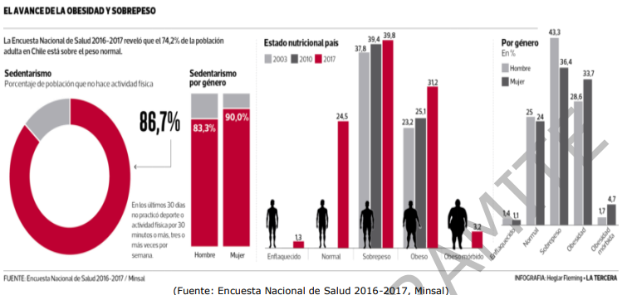
Parte 2 Análisis de gráficos
B. Estado general nutricional del país, según diferentes factores

El gráfico anterior nos muestra cifras sobre la distribución del sedentarismo y la obesidad de la población chilena, en los años 2003, 2010 y 2017, además de su distribución por género. Se puede apreciar que mas del 74% de la población de Chile está sobre su peso ideal, además arroja que más del 86% de la población chilena no realiza actividad física significativa (son sedentarios).
- ¿Cuál es dato que llama más tu atención en el grafico anterior? Justifica.
______________________________________________________________________________________________________________________________________________________________________________________________________________________________

Analiza tu entorno familiar
- Haciendo un análisis de la cantidad de actividad física y del estado nutricional de tu núcleo familiar (padre, madre, hermanos (as),. O con las personas con quién vives)
- Completa la siguiente tabla, puedes agregar celdas para los miembros de tu familia si es necesario. Marca con una X según tu percepción el estado nutricional de cada miembro y si realiza actividad física.
Miembro de tu familia  (Mamá, Papá, hermanos, tios, tias, abuela, etc) | Estado Nutricional | Realiza actividad fisica
1. | __Enflaquecido  __Normal  __Sobrepeso  __Obeso  __Obeso Morbido | __Sedentario  __Activo
2. | __Enflaquecido  __Normal  __Sobrepeso  __Obeso  __Obeso Morbido | __Sedentario  __Activo
3. | __Enflaquecido  __Normal  __Sobrepeso  __Obeso  __Obeso Morbido | __Sedentario  __Activo

- ¿Cómo describirías el estado nutricional de tu familia? (bueno, malo, regular ¿por qué?)
______________________________________________________________________________________________________________________________________________________________________________________________________________________________
- ¿El estado nutricional de tu grupo familiar está relacionado con la cantidad y tipo de actividad física que realizan las personas de tu familia? Justifica tu respuesta
________________________________________________________________________________________________________________________________________________________________________________________________________________________________________________________________________________________________________
- ¿A qué características de cada género se le pueden atribuir las diferentes distribuciones en los porcentajes de sobrepeso, obesidad y obesidad mórbida? (por que los porcentajes entre hombres y mujeres no son los mismo), si es necesario busca información en internet sobre el tema (metabolismo, nutrición, hormonas y distribución de grasa corporal )
________________________________________________________________________________________________________________________________________________________________________________________________________________________________________________________________________________________________________________________________________________________________________________________________________________________________________________________________________________________________
Puedes visualizar el siguiente video educativo para responder la pregunta 3.

https://www.youtube.com/watch?v=WXDc3QwBKh8&t=129s

